GUÍA DE APRENDIZAJE UNIDAD 1
Guía n°2 “Historia geográfia y Cs. Sociles”

Nombre: | “No olvides poner tu nombre aquí” |  |  | Curso: | 6° letra | Fecha
Puntaje Evaluación |  | 44 pts. | Puntaje de corte (60%):
Puntaje obtenido: |  |  | Calificación:

INSTRUCCIONES: -Se recomienda usar un tiempo de 45 y luego tomar un descanso de 15 minutos antes de continuar para el desarrollo de esta guía.
- Se recomienda tener un lugar de estudio sin distracciones, para mejorar tu concentración
-Lea y relea la guía y subraye las ideas importantes y palabras que no entienda
Y el plazo de envío de esta guía será para el día 31/03/2020

Objetivos: Explicar algunos elementos fundamentales de la organización democrática de Chile, incluyendo:
- la división de poderes del Estado - la representación a través de cargos de elección popular (concejales, alcaldes, diputados, senadores y Presidente) y - la importancia de la participación ciudadana. (OA 15)
Contenidos:
- Democracia
- Poderes del Estado
- Cargos de elección popular

ITEM I.-PRESENTACIÓN DEL CONTENIDO (4 pts.)

¿QUÉ SE ENTIENDE POR DEMOCRACIA?
Es una forma de gobierno, en la que el poder político pertenece al pueblo, la soberanía o capacidad para tomar decisiones. Los ciudadanos delegan esta soberanía en autoridades que son elegidas a través de elecciones libres e informadas.
CARACTERÍSTICAS DE LA DEMOCRACIA
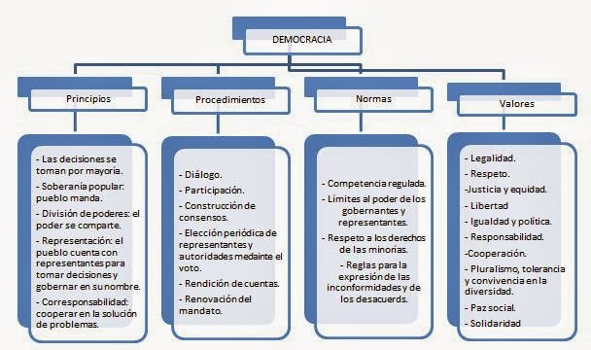

LA NACIÓN CHILENA
El elemento más importante de una nación son sus miembros, es decir, sus habitantes. El lazo jurídico que une a las personas que habitan en un mismo país es lo que llamamos nacionalidad. Tú, por haber nacido en este territorio, eres chileno.
En Chile, la nación que compone el Estado es una sola. Hay países donde el Estado está integrado por varias naciones como sucede en Europa.
Chile es un estado unitario: un solo gobierno administra el país, estableciendo autoridades a distintos niveles y una sola Constitución se aplica en todo el territorio .En la actualidad, Chile se rige por la Constitución Política de la República de Chile de 1980, que incluye las reformas realizadas en el año 2005 bajo el gobierno del entonces Presidente, Ricardo Lagos Escobar.
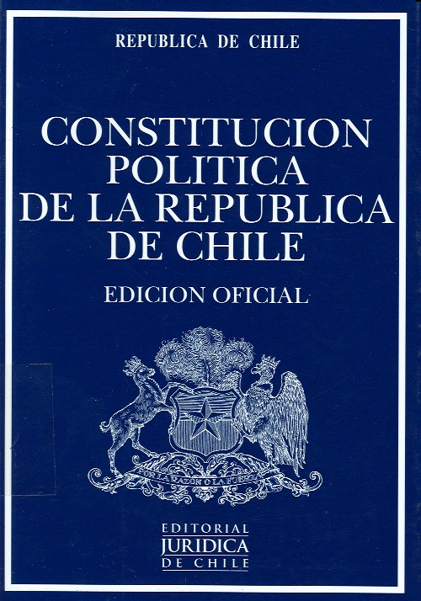
LA CONSTITUCIÓN
Es la ley fundamental más importante que establece el marco jurídico de la organización y del funcionamiento del Estado, además de los derechos y deberes de las personas y señala la forma de gobierno de Chile, que es una República democrática.
La Constitución está dotada de Supremacía Legal, esto significa que ninguna otra ley o precepto legal puede contradecirla.
La Constitución política de Chile organiza los poderes del Estado y establece los derechos y garantías constitucionales.
Nuestra Carta Fundamental expresa, entre otras cosas, que:
- Los hombres nacen libres e iguales en dignidad y derechos, y el Estado está al servicio de la persona humana, siendo su finalidad promover el bien común. - Chile es un Estado unitario, organizado como República democrática, cuyo territorio se divide en regiones. - Chile es un Estado soberano, es decir, puede tomar decisiones sin ningún tipo de intromisión cómo se organiza el territorio y la población chilena, y cómo se relaciona con los demás Estado. - La Constitución es la principal norma jurídica de un país, aunque no es la única. También existe:
Las leyes: dictadas por el poder legislativo, mandan, prohíben o permiten, pero no pueden ir en contra de la Constitución.
Los decretos leyes: son lo mismo que una ley, sin la intervención del poder legislativo.
La regulación del poder del Estado, mediante un conjunto de leyes que permiten el cumplimiento de diversos requisitos, se conoce como Estado de Derecho.
Para que una Constitución establezca un efectivo Estado de Derecho, con respecto a ella deben darse las siguientes condiciones:
- Ser expresión auténtica del pensamiento del pueblo. - Establecer la división de poderes. - Determinar elecciones de autoridades estatales libres y competitivas y reguladas jurídicamente. - Establecer la responsabilidad y el control de las autoridades frente al pueblo y a los demás poderes del Estado.

PODERES DEL ESTADO
El Estado debe organizarse de tal manera que no olvide su objetivo principal, que es servir a todos los miembros de la Sociedad .En esto, resulta fundamental el respeto al principio de la separación de los poderes, que son tres: poder ejecutivo, poder legislativo, poder judicial.
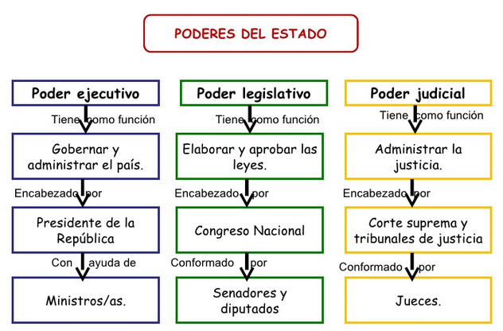
PODER EJECUTIVO
Es el encargado de administrar el Estado.
En nuestro país este poder está radicado en el Presidente de la República, en su calidad de Jefe de Estado, de acuerdo a la Constitución de la República.
Dentro de las funciones de gobierno están la administración del país, ejecutar y velar por el cumplimiento de las leyes aprobadas en el Parlamento, atiende todos los asuntos de la política interna y conduce al país en la política internacional .Gobernar es dirigir, impulsar.
Para ser elegido Presidente se requiere: Tener nacionalidad chilena, tener cumplidos 35 años de edad y poseer las demás cualidades necesarias para ser ciudadano con derecho a sufragio. El Presidente de la República durará 4 años en el cargo y no puede ser reelegido para el período siguiente. Las elecciones serán directas por mayoría absoluta de sufragios (50% + 1 voto como mínimo). El Presidente de la República tiene la obligación, una vez al año, de dar cuenta de la situación política y administrativa del país (esta cuenta pública se realiza por tradición el día 21 de mayo de cada año).
PODER LEGISLATIVO
Su tarea es elaborar y aprobar las leyes que rigen en el país ejercer la representación de la ciudadanía y controlar al ejecutivo. Está representado por el Congreso Nacional, este es bicameral, o sea, está integrado por dos cámaras: la Cámara de Diputados y la de Senadores, quienes legislan a partir de su propia iniciativa o de la del Presidente de la República.
Dentro de las atribuciones del Congreso se encuentran:
- Aprobar o desechar los tratados internacionales que le presentare el Presidente antes de su ratificación. - Pronunciarse respecto del Estado de Sitio y asamblea cuando el Presidente de la República lo solicitare.
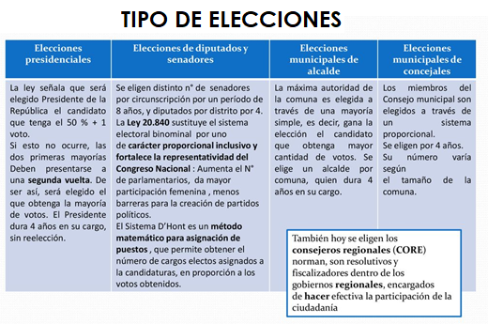
Cámara de diputados
Se integra por 120 miembros elegidos en votación directa por los distritos electorales, se renueva íntegramente cada cuatro años

Senado
Se compone de 38 miembros elegidos en votación directa por circunscripciones electorales en consideración a las quince regiones del país.

PODER JUDICIAL
Su rol es ejercer la justicia, de acuerdo con la ley y controlar al ejecutivo. Está integrada por los Tribunales de Justicia siendo el principal de ellos la Corte Suprema.
Algunos tribunales están dedicados a los juicios civiles y otros, a los juicios criminales; se estructuran en órganos colegiados: Corte Suprema de Justicia (ubicada en Santiago y compuesta por 21 miembros) y Cortes de Apelaciones (son 17 en todo el país y con un número variado de miembros) , y órganos unipersonales: Juzgados de Letras (en cada comuna debe haber a lo menos un juzgado). Todos estos conforman el Poder Judicial.
Nombramiento de los miembros del Poder judicial:
a) Corte Suprema: Los Ministros y Fiscales de la Corte Suprema serán nombrados por el Presidente de la República eligiéndolos de una quina que, en cada caso, propondría la misma Corte, el acuerdo del Senado y adoptado por los dos tercios de sus miembros en ejercicio.
b) Corte de Apelaciones: Los Ministros y Fiscales de las Cortes de Apelaciones serán nombrados por el Presidente de la República de la terna que presente la Corte Suprema.
c) Los Jueces de Letras: Son nombrados por el Presidente de la República de la terna que presente la Corte de Apelaciones respectiva.
ITEM II.- PRÁCTICA GUIADA
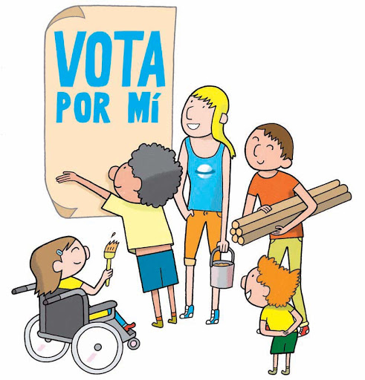
https://www.youtube.com/watch?v=5NJbYwGYbh8

ITEM III.- PRÁCTICA AUTÓNOMA

1. Responde las siguientes preguntas que se relacionan cómo un país se organiza democráticamente: (6 pts.)
- ¿Qué es la democracia?

- ¿Qué significa que Chile es un estado unitario?

- ¿Qué es una Constitución?

2. Completa el siguiente cuadro resumen. (9 pts.)
PODERES DEL ESTADO | ¿CUÁL ES LA PRINCIPAL FUNCIÓN? | ¿QUIÉNES LO INTEGRAN? | ¿DE QUÉ FORMA LLEGAN A OCUPAR SU CARGO?
EJECUTIVO
LEGISLATIVO
JUDICIAL

3. completa el siguiente mapa conceptual. (6 pts.)
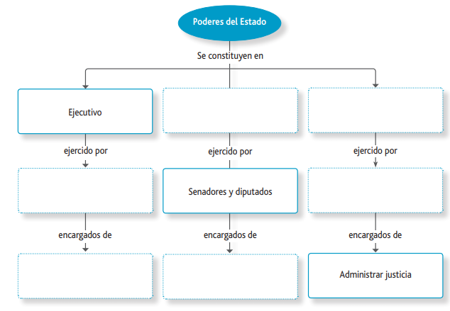

4. Lee atentamente cada pregunta y encierra en un círculo la alternativa correcta. (11 pts.)
1. La importancia del derecho a la ciudadanía de acuerdo a la Constitución Política de Chile es que:
A. Otorga la facultad para votar en las elecciones presidenciales y parlamentarias.
B. La persona es reconocida como chilena o chileno ante el Estado.
C. Permite que la persona pueda atenderse en los servicios de salud del Estado.
D. Favorece a quienes tienen menos recursos para la compra de una vivienda.
2. De acuerdo a la Constitución Política, Chile es un Estado unitario, esto significa que:
A. Cada región cuenta con un gobierno independiente o autónomo.
B. Se dictan leyes en cada una de las regiones y eligen a los intendentes.
C. Existe una constitución y un gobierno que rige para todo el país.
D. Los alcaldes son elegidos por los electores inscritos en su comuna.
Lee el siguiente texto y responde la pregunta N°3:
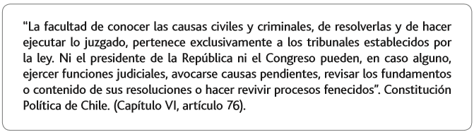
3. ¿A qué organismo del Estado pertenece la función descrita en el texto?
A. A la Cámara de Diputados.
B. Al presidente de la República.
C. Al Senado.
D. Al Poder Judicial.
4. Una de las principales atribuciones del Congreso Nacional es:
A. Gobernar el país.
B. Nombrar a los funcionarios públicos.
C. Aprobar las leyes.
D. Administrar la justicia.
5. ¿Cuál es el poder que es el encargado de administrar el Estado, y según si el régimen de gobierno del país es presidencialista o parlamentario, se compone de diferentes organismos o personas?
A. Poder ejecutivo
B. Poder legislativo
C. Poder judicial
D. Poder absoluto

6. Es el encargado de la elaboración de las leyes que rigen la Nación. Actúa a través del Parlamento o Congreso Nacional. ¿Qué poder se está describiendo?
A. Poder ejecutivo
B. Poder legislativo
C. Poder judicial
D. Poder absoluto
7. ¿Qué poder tiene como misión esencial administrar justicia, estableciendo lo que es justo para cada caso en particular que le toca conocer y fallar?
A. Poder ejecutivo
B. Poder legislativo
C. Poder judicial
D. Poder absoluto
8. ¿Cuál es el máximo tribunal en nuestro país que representa al Poder Judicial?
A. La Corte Suprema.
B. La cámara de diputado
C. La cámara de senadores
D. El presidente de la república
9. ¿Quién es la máxima autoridad del país?
A. Presidente del senado
B. Presidente de la cámara de de diputados
C. Presidente de la república
D. Presidente de la corte suprema
10. El sistema político chileno presenta las siguientes características de un régimen representativo:
A. Se eligen de modo indirecto las autoridades de los poderes ejecutivo, legislativo y judicial.
B. Solo se requiere tener mayoría de edad para ser elegido presidente de la República.
C. Se elige al presidente de la República, senadores y diputados a través de elecciones periódicas.
D. Se eligen todos los cargos de las autoridades regionales, provinciales y municipales.
11. Sobre la base de lo establecido en la Constitución Política de Chile, el responsable de resguardar el orden y la seguridad pública es:
A. La escuela.
B. El Estado.
C. La familia.
D. Las personas.

5. Según la constitución de chile responde con una V si es verdadero y un F si consideras que es falso. (7 pts.)

A._____ Es la ley fundamental más importante que establece el marco jurídico de la organización y del funcionamiento del Estado
B._____ Dice que las personas están al servicio del Estado
C._____ La Constitución política de Chile organiza los poderes del Estado y establece los derechos y garantías constitucionales.
D._____ Establecen la división de poderes.
E._____ Determinan elecciones de autoridades estatales autoritarias y sin regulas jurídicamente
F._____ Establecen que las autoridades no tienen responsabilidad frente al pueblo y a los demás poderes del Estado.
G._____ Chile es un Estado unitario, organizado como República democrática, cuyo territorio se divide en regiones.

6. Coloque en la columna b el numero que los conceptos que aparecen en la columna a según corresponda. (5 pts.)
COLUMNA A | COLUMNA B
- Michelle Bachelet  - Congreso nacional  - Derechos humanos  - Constitución  - concejales | ___ Todos los seres humanos nacen libres e iguales en dignidad y derechos.  ___ Presidenta de chile por un periodo de 4 años.  ___ hacer efectiva la participación de los vecinos de la comuna y aprobar los proyectos comunales.  ___ Principios y valores democráticos que sustentan a la sociedad chilena.  ___ lugar donde se aprueban y rechazan las leyes en nuestro país

- Encuentra y marca las palabras en el crucigrama. (5 pts.)
